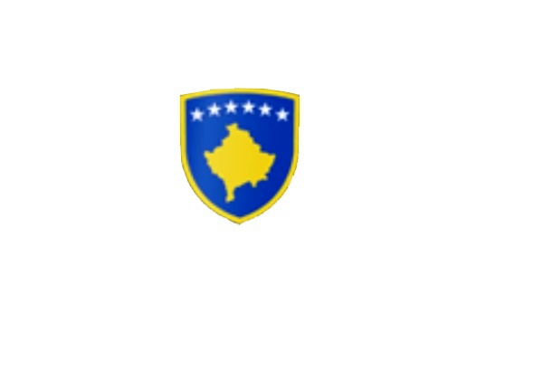
R E P U B L I K A E K O S O V Ë S 
KUVENDI I KOMUNËS NË MALISHEVË

_______________________________________________________________________________
Kuvendi i Komunës
Nr. 02/____
Datë: 07/10/2020

Mbështetur në nenin 12 paragrafi 12.2 pika c, nenin 40 paragrafi 40.2 pika a) të Ligjit nr.03/L-040 për Vetëqeverisjen Lokale, në bazë të nenit 12 pika 1 dhe 2 të Statutit të Komunës së Malishevës nr.01/871 datë: 12.11.2008

Drejtoria për Buxhet dhe Financa në Malishevë me datë: 07.10.2020 bënë këtë:

F T E S Ë

Për debat-konsultim publik të Draft-Rregullores për Taksa, Ngarkesa dhe Gjoba Komunale për vitin 2020.
Debati publik mbahet me datën: 22.10.2020 ditën e Enjte në sallën e Kuvendit të Komunës duke filluar prej orës 10:00.

Debati organizohet në mbështetje të;
Ligjit nr.03/L-040 për Vetëqeverisjen Lokale,
Statutin e Komunës së Malishevës nr.01/871 datë:12.11.2008
Vendimin e Kuvendit të Komunës nr.02/313 datë: 02.09.2020

Mirëpresim kontributin tuaj!

Drejtori i Drejtorisë për Buxhet dhe Financa
Valon Mazreku
______________

